Telemark Bygdekvinnelag  Landbrukets hus  Bøvegen 271, 3810 Gvarv  e-post: telemark.nbk@bygdekvinnelaget.no  Org.nr. 991 586 482 | 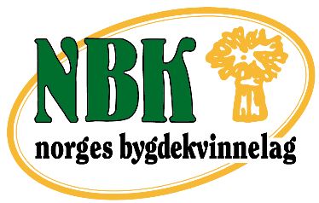
Til lokallag i
Bygdekvinnelaget
Bondelaget
Bygdeungdomslaget

Invitasjon til kurs
Bygdekvinnelaget i Telemark vil tilby kurs for tillitsvalgte i diverse styrefunksjoner.
NBK har fått nye vedtekter og vi tilbyr kurs i følgende tema:
- Valgkomite
- Kassererfunksjonen
Dette er to viktige funksjoner i et styre.
For å få et styre til å fungere må valgkomiteen gjøre en god jobb og være klar på hva arbeidet i et styre medfører. Vi legger opp til diskusjon og gjennomgang av vedtektene.
Å være kasserer kan også by på utfordringer. Vi ser på enkel regnskapsføring på Excel samt andre oppgaver som funksjonen har. På sikt ønsker NBK at alle regnskap er elektronisk.
Vi mener at alle deltakere kan ha glede av et felles opplegg, det vil skape bedre forståelse for helheten.
Vi tilbyder kurs to steder i fylket:
- Søve 2. februar kl 17.30 til 21
- Øvre Telemark på Raulandsakademiet 7. februar kl 17.30 til 21
Der vil være lett servering.
Påmelding: Frist mandag 23. januar til
Else Lindgren e-post: hlindgr@online.no mobil 99255661
Turid Stalsberg e-post Telemark.nbk@bygdekvinnelaget.no mobil 91626113
Hilsen Ellen Margrethe Garn, leder.
VELKOMMEN

